 |  | 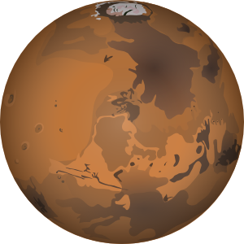
 | 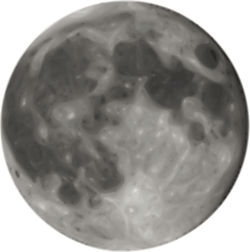 | 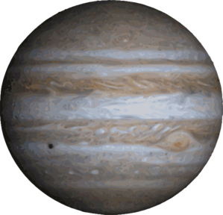
 | 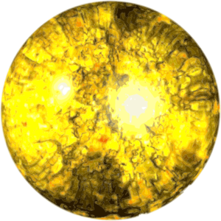 | 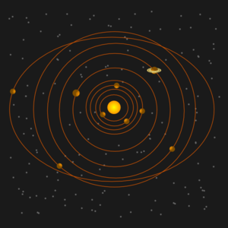
tabulka A

 | 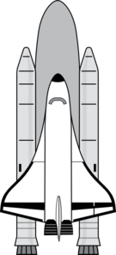
 | 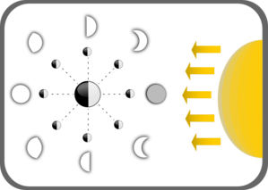 | 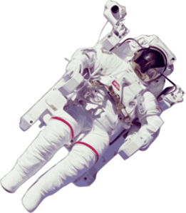
 |  | 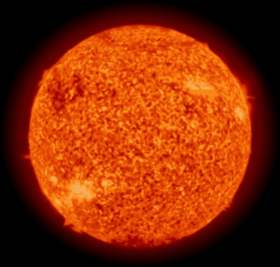
tabulka B

tabulka C

Metodické poznámky pro učitele
Pexeso je karetní hra pro nejméně dva žáky zaměřená na paměť a soustředění. Učitel vytiskne dvakrát tabulku A a B /líc karet/. Tabulku C /rub karet/ vytiskne čtyřikrát. Rub a líc jednotlivých karet slepí k sobě a pomůcku zalisuje. Po rozstříhání karty zamíchá a rozloží lícem dolů tak, aby žádný z žáků neznal jejich polohu. Žáci postupně otáčí dvojici karet lícem vzhůru, aby je viděli i ostatní, a snaží se vytvořit dvojice.

POUŽITÉ ZDROJE:
[cit. 2015-05-04]. Dostupné pod licencí Public Domain na WWW: <http://www.clker.com/clipart-11338.html>
[cit. 2015-05-04]. Dostupné pod licencí Public Domain na WWW: <http://www.clker.com/clipart-2173.html>
[cit. 2015-05-04]. Dostupné pod licencí Public Domain na WWW: <http://www.clker.com/clipart-4183.html>
[cit. 2015-05-04]. Dostupné pod licencí Public Domain na WWW: <http://www.clker.com/clipart-4186.html>
[cit. 2015-05-04]. Dostupné pod licencí Public Domain na WWW: <http://www.clker.com/clipart-6960.html>
[cit. 2015-05-04]. Dostupné pod licencí Public Domain na WWW: <http://www.clker.com/clipart-green-comic-alien.html>
[cit. 2015-05-04]. Dostupné pod licencí Public Domain na WWW: <http://www.clker.com/clipart-43688.html>
[cit. 2015-05-04]. Dostupné pod licencí Public Domain na WWW: <http://www.clker.com/clipart-earth-11.html>
[cit. 2015-05-04]. Dostupné pod licencí Public Domain na WWW: <http://www.clker.com/clipart-jupiter.html>
[cit. 2015-05-04]. Dostupné pod licencí Public Domain na WWW: <http://www.clker.com/clipart-full-moon-1.html>
[cit. 2015-05-04]. Dostupné pod licencí Public Domain na WWW: <http://www.clker.com/clipart-logo-40.html>
[cit. 2015-05-04]. Dostupné pod licencí Public Domain na WWW: <http://www.clker.com/clipart-solar-system.html>
[cit. 2015-05-04]. Dostupné pod licencí Public Domain na WWW: <http://www.clker.com/clipart-sun-54.html>
[cit. 2015-05-04]. Dostupné pod licencí Public Domain na WWW: <http://www.clker.com/clipart-2119.html>
[cit. 2015-05-04]. Dostupné pod licencí Public Domain na WWW: <http://www.clker.com/clipart-15842.html>
[cit. 2015-05-04]. Dostupné pod licencí Public Domain na WWW: <http://www.clker.com/clipart-6878.html>
[cit. 2015-05-04]. Dostupné pod licencí Public Domain na WWW: <http://www.clker.com/clipart-nasa-space-shuttle.html>
[cit. 2015-05-04]. Dostupné pod licencí Public Domain na WWW: <http://www.clker.com/clipart-4179.html>
[cit. 2015-05-04]. Dostupné pod licencí Public Domain na WWW: <http://www.clker.com/clipart-9335.html>
[cit. 2015-05-04]. Dostupné pod licencí Public Domain na WWW: <http://www.clker.com/clipart-diagram-of-moon-phases.html>
[cit. 2015-05-04]. Dostupné pod licencí Public Domain na WWW: <http://www.clker.com/clipart-astronaut-2.html>
[cit. 2015-05-4]. Dostupné pod licencí Public Domain na WWW: <http://www.clker.com/clipart-alien-fun.html>
[cit. 2015-05-04]. Dostupné pod licencí Public Domain na WWW: <http://www.clker.com/clipart-red-sun-2.html>
[cit. 2015-05-04]. Dostupné pod licencí Public Domain na WWW: <http://www.clker.com/clipart-red-solar-system.html>
[cit. 2015-05-04]. Dostupné pod licencí Public Domain na WWW: <http://www.clker.com/clipart-astronaut-1.html>

